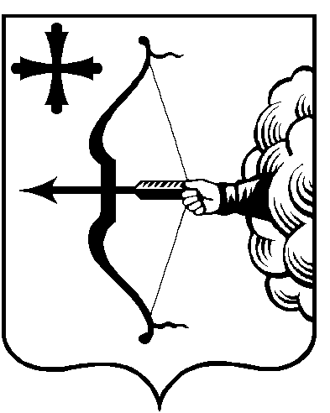

ДЕПАРТАМЕНТ СЕЛЬСКОГО ХОЗЯЙСТВА И ПРОДОВОЛЬСТВИЯ КИРОВСКОЙ ОБЛАСТИ

РАСПОРЯЖЕНИЕ

25.12.2013 № 97
г. Киров

О внесении изменений в распоряжение департамента
от 16.12.2013 № 84

- Внести в распоряжение департамента сельского хозяйства и продовольствия Кировской области от 16.12.2013 № 84 «О предоставлении в декабре 2013 года сельскохозяйственным товаропроизводителям Кировской области субсидий на производство и реализацию сельскохозяйственной продукции собственного производства и продуктов ее переработки» (с изменениями, внесенными распоряжением департамента от 19.12.2013 № 88) следующие изменения:
  - В подпункте 7.6.3 Регламента представления и рассмотрения документов для предоставления в декабре 2013 года субсидий сельскохозяйственным товаропроизводителям Кировской области на производство и реализацию сельскохозяйственной продукции собственного производства и продуктов ее переработки за счет субвенции из областного бюджета, утвержденного вышеуказанным распоряжением (далее – Регламент), цифры «15.12.2013» заменить цифрами «26.12.2013», цифры «20.12.2013» заменить цифрами «27.12.2013».
  - В наименовании прилагаемой к Регламенту формы № РП-4 «Отчет о расходовании субвенции, полученной из областного бюджета на предоставление в декабре 2013 года субсидий на производство и реализацию сельскохозяйственной продукции собственного производства и продуктов ее переработки сельскохозяйственным товаропроизводителям, зарегистрированным на территории муниципального района или городского округа, по состоянию на 15.12.2013» цифры «15.12.2013» заменить цифрами «26.12.2013».
2. Настоящее распоряжение вступает в силу со дня его подписания.
3. Отделу организационной, кадровой и мобилизационной работы опубликовать настоящее распоряжение в порядке, установленном для официального опубликования нормативных правовых актов департамента.

Заместитель Председателя
Правительства области,
глава департамента А.А. Котлячков

